
普传降魔大印与大随求心咒勾召五龙与五雷驱魔感应

作者：普敬法师

今天要介绍的是大随求心咒和专属此咒的一个威猛手印，叫“如来善集陀罗尼印”。这个咒语是大随求七小咒之一，在七小咒里面叫随心真言（一切如来随心陀罗尼），而此咒在佛心经亦通品里面叫“心中心咒”，这个心中心咒传承下来所说的本尊是大随求菩萨，这个小咒是独立的一个咒语，只不过内容比大随求七小咒之一的随心咒多了四个字，这两部经的这两咒语除了四字之差，其它部分都一模一样，可以单独念诵此咒修行的。

关于此小咒的本尊，应是大随求菩萨，主要是下面佛友持诵此咒七天就梦见大随求菩萨赠送她法器引起了我的思考，因为这个小咒独立于佛心经里面，并且这个佛心经讲了两个咒语，一个是此心中心咒，另一个咒语和大随求菩萨的心咒很像。

这是《佛说瑜伽大教王经》卷第三记载了大随求菩萨心咒：
尔时世尊大遍照金刚。如来复入安隐一切胎藏变化金刚三摩地。出此定已。说大随求菩萨真言曰 ：唵(引)摩尼达哩(引)(一)嚩日哩(二合)尼(二)摩贺(引)钵啰(二合)底萨哩(引)娑嚩(二合引)贺(引)(三)

那么佛心经里面此咒本尊是大随求菩萨，可以说是有迹可循的，但是此小咒本尊和大随求根本咒的本尊是否一样呢？值得讨论，大随求根本咒与大护明王咒的本尊我在这篇文章有过讨“大随求陀罗尼的本尊探析”（点击蓝字阅读），仅供参考。

此小咒的功德在大随求根本陀罗尼经里没有特别介绍，但是在佛心经亦通品那部则依此咒为主，并且宣说了几个手印，这些心中心咒的手印和“大正藏 No. 1156A 大随求即得大陀罗尼明王忏悔法〃里面提及的大随求根本咒手印不一样，二者本尊是否同一个，可见上面链接的文章之讨论，二部经所说的手印不是一个系统，一个是根本咒手印，另一个是这个心中心咒手印，当然或许念诵大随求根本咒的也可以结，毕竟大随求根本咒经里面的七小咒之一就是此心中心咒，光是此二咒的手印都有区别，连本尊都未必是同一个，有点复杂，下面此咒配本文提及的此手印。

随心真言：

嗡 巴喇 .巴喇 三拔ra . 三拔ra 因得瑞呀 威修达尼. 轰.轰，鲁噜 佳类， 刷哈。

随心真言另一版本之心中心咒：

嗡 巴喇 .巴喇 三拔ra . 三拔ra 因得瑞呀 威修达尼. 轰.轰，鲁噜 佳类，
嘎鲁加类 刷哈。

此咒有什么功德就就不多说了，可查看上面提及的佛心经之经文，今天主要讲这个威力无比的手印，这部经提到的几个手印有些是不能乱结的，因为指名不能乱传，而个别手印则是普传的，估计会有人问说手印还有普传的？末后会详细解释的，现在先来讲讲这个普传的手印与佛友结此印勾召天雷与勾召五龙的感应。

那么这个佛友也是被自己家里祖上供奉的黄仙（黄鼠狼精）与其祖上的亡魂等冤亲债主骚扰，有附体等现象，后来学习此随心真言，又经道友介绍而学和此咒（或者说心中心咒）有关的这个如来善集陀罗尼印。

先说说这个这个咒语的感应，她反馈说念了七天就梦见此心中心咒的本尊大随求菩萨在梦里送了她一把短刀法器护身，并开示说可以帮她防魔，然后说她淫欲太重，那些鬼神骚扰是因果等等，还问她说想不想要一把长刀，要的话就好好修行，到时候在送她把长刀。

她得到了那把小刀法器，第二天病就好了，但是这个小刀没有实体，她看不见，也不会用，就是不知道怎么的病就好了，然后就停下了功课，自作死的又继续邪淫了，由于她自身属于阴性体质，本来就是容易招惹非人，再后来这些冤亲债主又找上门了，又被折腾的不行，有气无力。

这个时候才开始学习这个手印并且结印念诵，结果有一次这个小黄仙来回来骚扰她，她猛念此咒结印，竟勾召来了五条龙帮他把黄仙赶跑了，五条龙还对她说了她前世的事情，并且说明他们五龙过去本来就是发愿护持她的，这次是因为她结印的原因把它们唤来了，然后就是嘱咐她要好好修行等等。
那么这又度过了一次危机，可还没完，过了一段时间，由于病一好功课就停的原因，加上邪淫那些破事，然后附体等等又来折腾开了，那个黄仙也去而复返。

也是福大命大，有人就教她说要如果觉得自己不行，那就观想自己很厉害，手拿法器，全身冒火，凶神恶煞，在紧急鬼扰的时候就这样观想，魔来魔斩，她这一次就是这样照做了，结印念咒配合这种观想，还观想出现五道雷劈下，电闪雷鸣加大火熊熊燃烧等等，结果这么一观想就真的出现了这些境界，把那些妖魔鬼怪又一次吓跑，通过这种以妄制妄法，解决了几个月的魔障。

下面看看佛友的反馈截图：
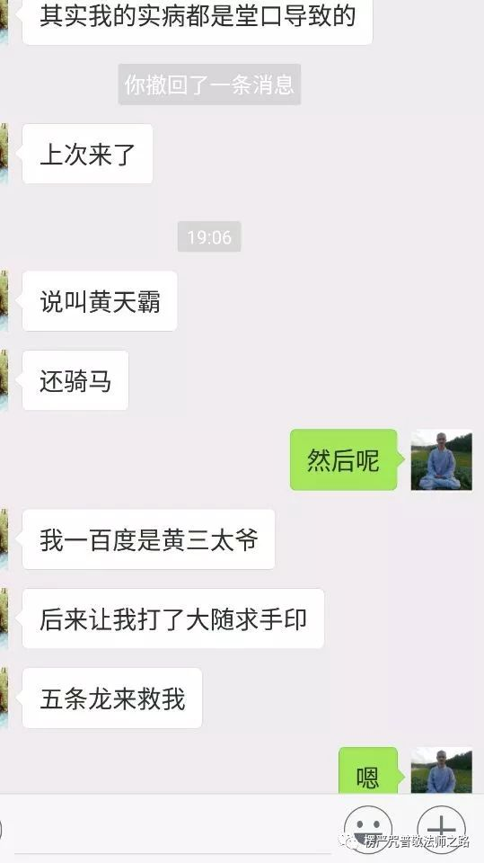
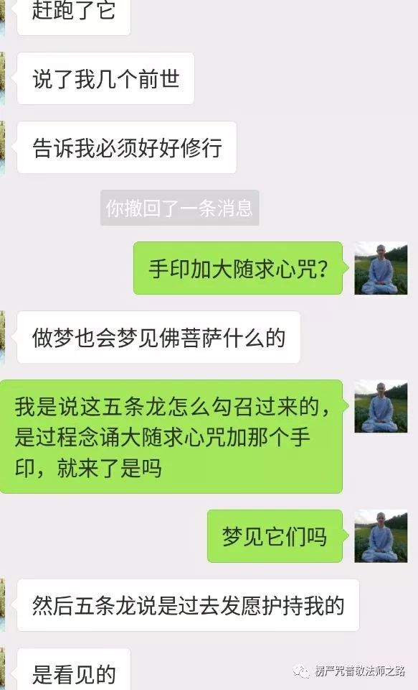
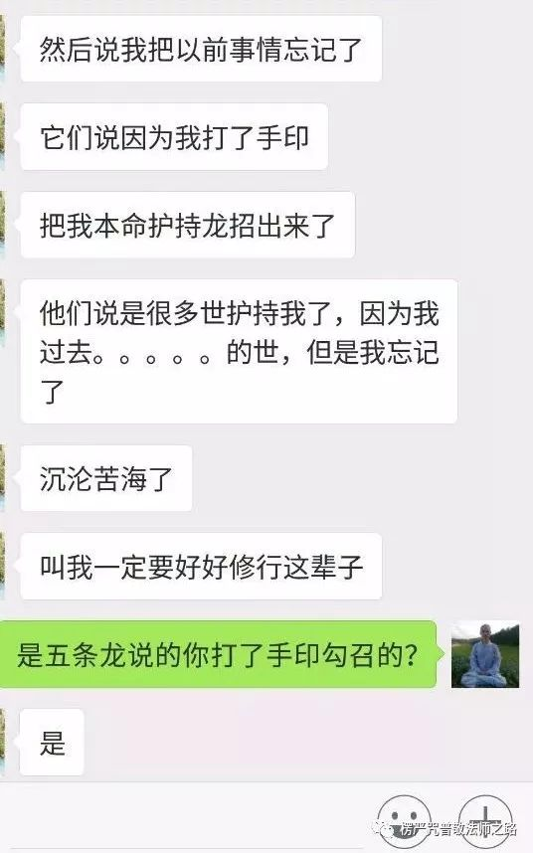
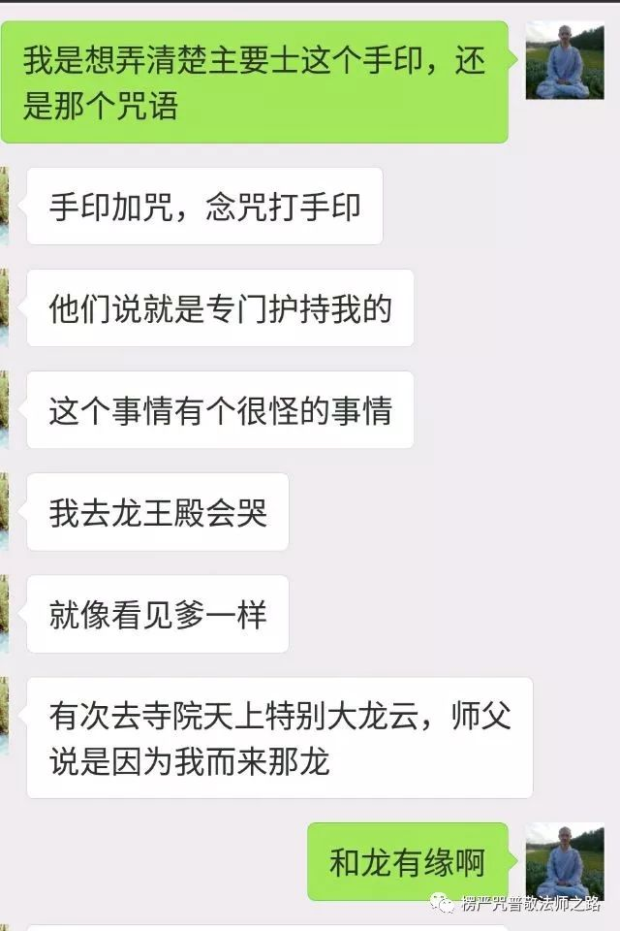
那么这里由于这部经文有提及说非时不结印，就是12点以后的下午和晚上不结印，我就问她这个时间她有否结印。她说就是晚上非人来骚扰，当然结，并且就是晚上结印才赶跑它们的。

这么看来的话，经文只是说非时结印没有早上结好的意思了，没有说非时就一定不能结了。因此结印的人紧急之下不必区分什么时间结的。佛友云：

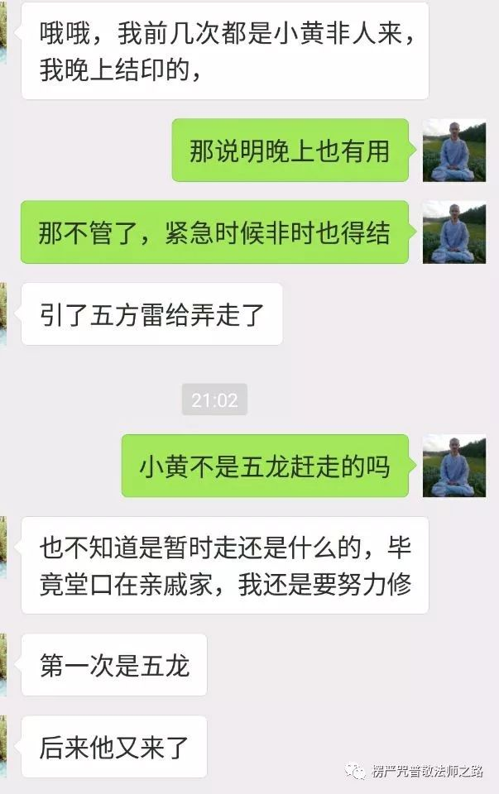
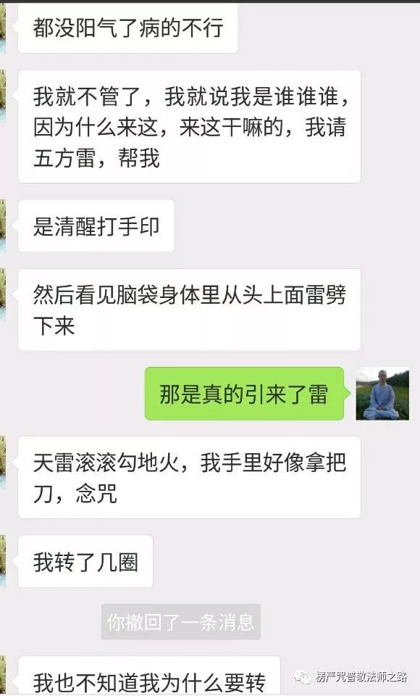
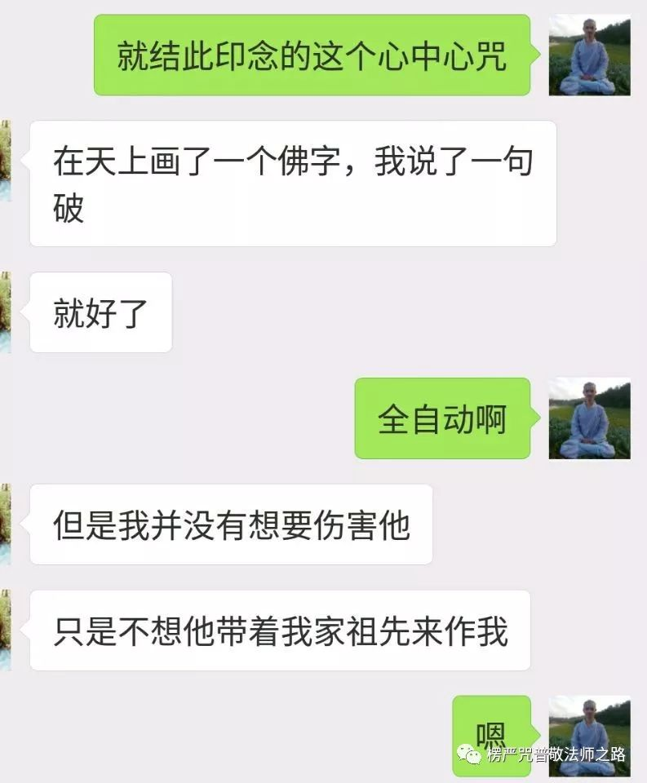
最后一次他勾召了五雷下来，并且手中佛菩萨给她的小刀好像也出现了，并且还在虚空中画了个佛字，还对鬼神说了句破，人还自动旋转（应该是一种境界显现，并非真人在旋转），这一系列的天雷地火熊滚滚的境界，把这些鬼神给吓跑了。

那么我就想这个手印威力如此之猛，是否可以拿到梵音楞严咒这里用呢？于是让她试验下结此印念诵梵音楞严咒心看看威力如何，结果才刚结，就有护法说你这个手印和这个咒语不是配套的，然后她就停了。我觉得这个护法应该是此咒印的护法，而不是跟着她的护法，如果是跟着她的护法，那么此前未得此咒印时也不会那么严重的被鬼魅骚扰而无对策了。

然后呢我又给了她一个手印，就是白伞盖印，让她和梵音楞严咒配套试试看，看看这护法还会不会说，结果试了一下，护法又说他了，说结那么多手印干嘛，先把如来善集陀罗尼印那个学好!看来找她试验是对的，手印得配套才是。

下见截图
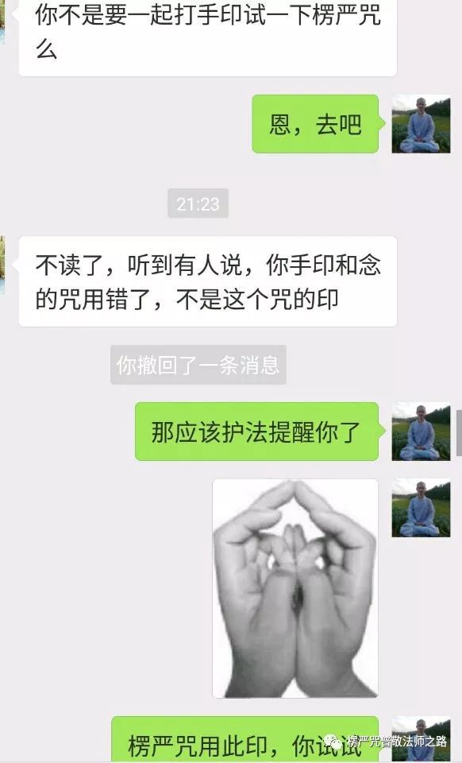
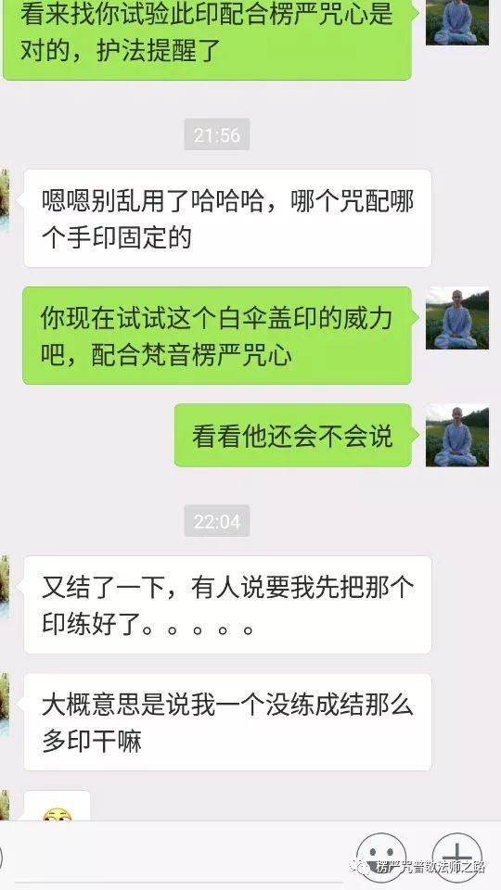
后来我让她不结印而单独念诵梵音楞严咒心看看护法还会说什么，结果护法没说什么了，佛友也说梵音楞严咒是佛子都应该念诵，护法有啥可说的啊。

后来我让她听我的梵音楞严咒，她说这种梵文发音很熟悉，好像过去生他就是说的这种语言，并且第一次接触的时候居然非常顺溜几分钟就读下来，发出的印度腔调连她家人都不会，只不过这种感觉很快消失了，第二次读的时候就变的和第一次接触的佛友一样了，也得牙牙语念起了，后来给她听梵音大随求根本咒，她又说对这种梵文发音非常熟悉，听着很舒服等等，估计她过去世曾是会讲梵音的天竺人？

其实我给佛友介绍梵音楞严咒是有原因的，因为她虽然修持此法，但是淫心还是很重，而且还有梦魇，加上阴性体质的问题，一读经乃至回向给冤亲债主等等就会出现身体不适，这些鬼神病还没有彻底解决，于是我让她配合梵音楞严咒修持，并且她找到我学习梵音楞严咒也是有因缘存在的。
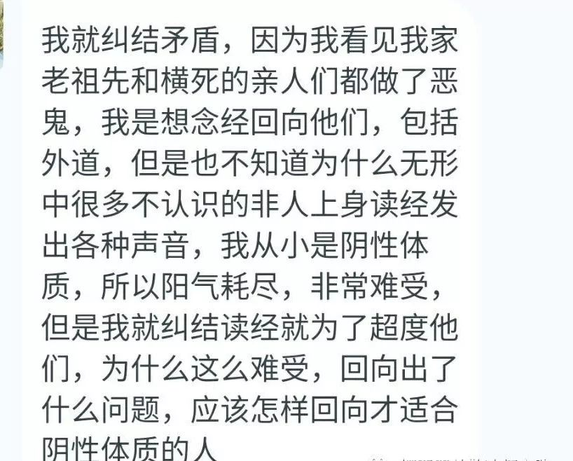
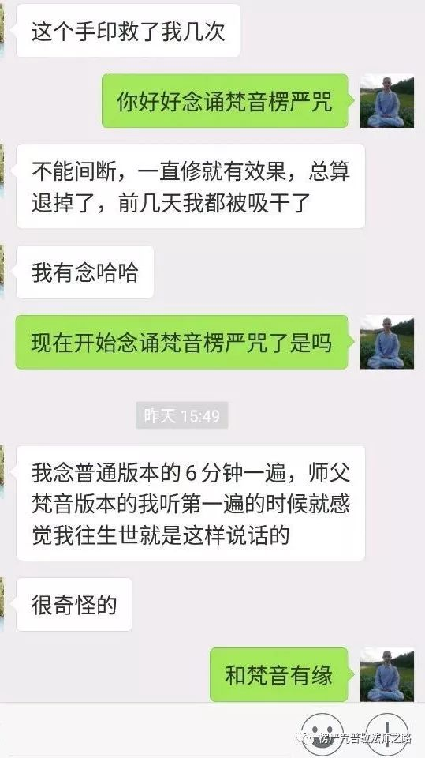
关于佛友所说的关于阴性体质如何回向的问题，可见我此文“谈回向累世冤亲债主的弊病与如何正确回向功德〃（点击蓝字阅读）。

让她学习此咒是对症下药，因为梵音楞严咒解决梦魇和色欲都是有针对性，以前佛友持诵此咒一个月就解决了半年的梦魇，灭除色欲方面就不多说了，以前那些文章都在讲解，很多佛友靠此咒控制住了淫欲，有的佛友哪怕一天仅仅两遍全咒的佛友也得到了灭淫的利益。
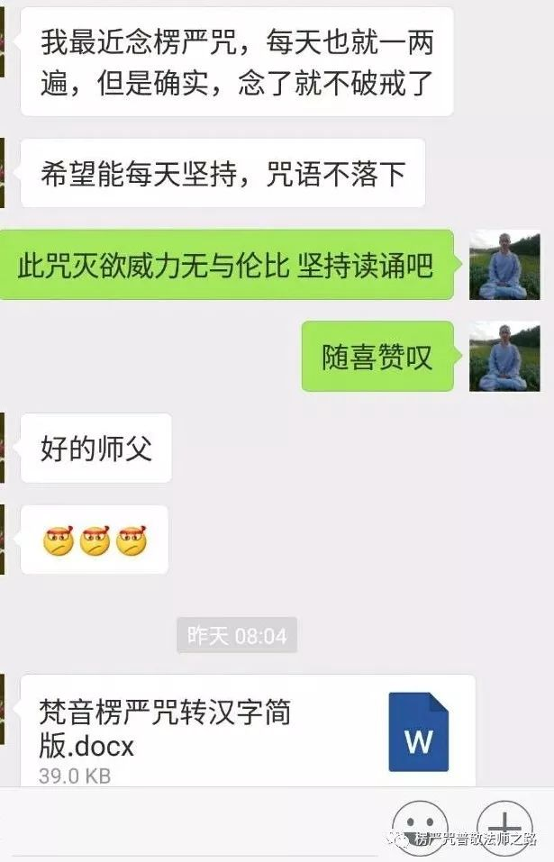
这里也要说明，有的佛友念都没念，而仅仅靠听录音就想解决淫欲，这个不太现实的，听对于有的人或许可以，但是一般人休想仅仅靠听就能解决问题，你得念才是，想戒色又懒惰，那实在让人无语，戒色不是为别人而是为你自己。此咒戒色法，我在此文已经有详细说明“戒色六步骤与梵音楞严咒戒色文章合集〃了（点击蓝字阅读），依之行持必可戒色，七分靠咒力，三分靠自力。

下面讲讲这个手印功德与哪些手印属于普传的问题：

佛心经亦通品宣讲了几个手印，这几个手印有几个是不普传的，
比如这个第六印“如来语契”，佛就说初心众生勿令见我如上印法，难可度量。但是这个佛友所结的“如来善集陀罗尼印”就非常特别，属于可抉择传的，而非完全秘传，就是对于有智之人可以传授，但是对于恶人之辈则不能传，并且此印百无禁忌。下面详述：

百无禁忌者如经云“如我此契纵持诸法多有犯触，但得此契不惧犯触，亦无退散。一切诸圣上及诸佛，下至种种隐形、种种幻化常来供养，常持此契，所有福力共诸佛等。”

这里说持这个手印不怕触犯禁忌之事，也不会退散功德，上至圣贤，下至天神鬼神都会来供养持印者，持印者的福报非常巨大。

可抉择传依据：若修无上菩提之人，当持用有力，诸余贪诈小心勿妄宣传。纵传无效，即起谤法。

上面这一段经文说发起菩提心的人可持此印，并且菩提心生起之人持印的话，会非常给力，注意，这里没说不发菩提心就不能持，只说发了菩提心持会更加得力，说明普通善心的人也可持，只不过力量比不上菩提心之人而已。

而对于恶人则不妄宣传此印，特别对于对于贪心奸诈之辈，如果传给这样的恶人，他念了也会无效，而且还会觉得无效而诽谤此法，那么这一段没有说必须灌顶才能传授了，这就叫可抉择普传。

什么的手印才是秘传且必须灌顶？我摘录出来，对比一下就知道上面的手印还没达到秘传的标准。

(0975） 白伞盖大佛顶王最胜无比大威德金刚无碍大道场陀罗尼念诵法要 （1卷）：次结白伞盖。根本之大印。二手虚心合。戒方屈入掌。以其禅智面。并押戒方甲。进力屈令圆。是佛伞盖印。

此法秘密。未入灌顶人不得辄闻。其修行者取成就。若拟自求悉地兼为本尊者。辄亦不得传授与人密印。大三昧耶严密。

上面这段经文是说大白伞盖手印没有得到灌顶的人不能私自阅读，并说明这个是秘印，没有灌顶传承，不能结。通过上面经文可知，虽然楞严咒是普传，但这个白伞盖印不普传，这也是为什么楞严经讲楞严咒时不提手印的原因吧，不过在其它经典倒是有提及有关楞严咒并且普传的手印，此处暂且不提了，以后专门写文来讲解楞严咒普传的手印。

另外一字顶轮王咒经云：“若有未曾入此轮王大种族坛场阿阇梨教授法者。自持斯法。则便常为毗那夜迦如影逐身。障献食献香献花饭食香水烧火。咒声不令得到献本咒神。〃

上面说“一字顶轮王等咒印之法”如果没有得到阿阇梨（具备传法资格的比丘）教授此咒法，自己持诵，则会受魔干扰，乃至还有诸多障碍。那么这就是个别咒语与手印需要阿奢嚟传承的说法。

看到这里大家不用担心的以为什么咒语与手印都要灌顶传承，对于那些普传的经咒，佛并没有这么嘱咐的，并且说明四众弟子———比丘、比丘尼、优婆塞、优婆夷（出家与在家的男女众）皆可持诵的，如楞严咒等等，都这么明说的，那么都是普传。这种就不存在必须还要比丘传承的情况，因为佛已经传给四众弟子了。

对于经文提及必须灌顶才能结的手印，如果非要结，那么只能念诵21遍大轮金刚陀罗尼（点击蓝字阅读）之后才能结了。

哪些手印是否需要灌顶传承才能结，哪些不可以，都要详看经文，经文说要就要灌顶才能结就要，不要就不要，因此，对于普传的佛咒或者手印，是不需要另找法师传承就可以自己修的，如果有人反对，认为都应该传承才能修，那只能说他想垄断法而已，释迦牟尼佛最大，我们听佛陀的就是了，所谓依经不依论，依法不依人。

祖师有传承一些咒印那是祖师的事情，但不要拿祖师的传承掩盖佛的普传，这一点一定要注意。

那么继续谈这个如来善集陀罗尼印，此印到底是不是普传的呢？看佛心经这段经文所说：善男子当知此契如来身，能令一切大神布世间故。善男子，我此契即始一付嘱，我此契即流注贫下诸众生手，其此众生是我菩萨随念所生，得菩萨记，我始付嘱。

佛说这个手印如果流传到贫困的众生手里，他只要不是故意诽谤的恶人，并且心生珍惜，那么这众生就是佛菩萨加持的，会得到佛菩萨授记，因为得此法种下成佛之种，将来必定发芽成佛，这样的人，我这个手印就等于直接付嘱他了，他可以持此印。其实这段经文就是证明可以普传的，只不过要抉择普传而已，不传恶人就可以了。

反正不管怎么样，这个手印佛没有说 必须灌顶才能结或者说不能私阅等等的话，这样的手印连大轮金刚陀罗尼念诵都省了，可以直接结的。

以前的时候我也以为所有手印都是不能乱结的，今天的研究才让自己明白，原来手印和咒语一样，也分普传和秘传。

上面佛友的感应就是一个例子，她没有找什么传承或者灌顶，他就是学了这个随心陀罗尼以后直接结的如来善集陀罗尼印的，并且还很有效果，紧急之下出现了大感应，但她也说只有魔扰的时候才会出现这么几次大感应，而平常没事的时候结印也没什么反应，其实这才是正常的，修行是为了摄心生定，并非为了感应而修，否则容易着魔。

那么下面就是手印图，正面反面都拍出来了。
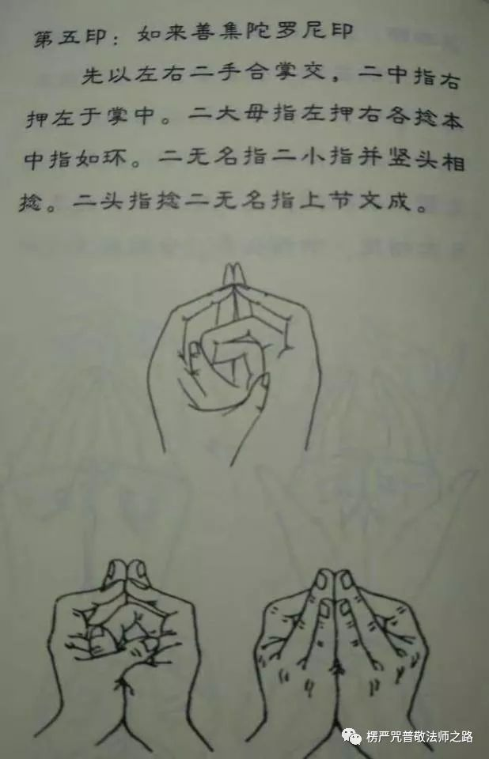
那么这个手印有什么功德，其实功德可大了，不过经文提及的烧香什么的如果没有条件也不是必须的，比如这个感应的佛友就没弄那么多仪轨，当然有的话效果会更好。下见经文：

佛心经品亦通大随求陀罗尼（上）
第五、如来善集陀罗尼契（亦名摄菩萨契，亦名摄一切金刚藏王法身契，亦名集一切陀罗尼神藏契，亦名集一切威力自在契）
若善男子善女人等欲持此契，先当于晨朝时，至心称念三世诸佛，面向十方说三归依法，清净澡手嗽口，然结此契，闭心静坐。十方佛语心中自了，一一思惟证诸佛心，诸佛言音从此而出。言音既出，十方世界所有陀罗尼法门，及一切陀罗尼神，及百万亿金刚藏王、百万亿世界菩萨摩诃萨，及诸佛陀罗尼藏、龙藏、日藏、月藏、地藏、阿修罗藏、伏藏、宝藏、诸佛秘藏，乃至诸佛所有一切慈悲藏等，自然开发，皆自现前，如云玉雨花，遍彻十方世界。所有陀罗尼藏即自了达。得了达已，一切陀罗尼法取用无滞。
白话解释：持此印的功德能遍知一切咒法，一切伏藏、宝藏、诸佛秘藏都能现前，所有咒法皆能明了。
若善男子等欲持此法，须烧檀香、薰陆香、沉香等，须净衣服。所发誓言：我今持此契法，普为一切众生。设此誓已，即结此契，持至一百八遍，即有一切诸佛，化身为百亿神，各严器仗及诸眷属围绕，咒者及百亿神军、百亿鬼军、百亿诸天仙众，一切水火风天，所有精祇变怪无不来集。既云集已，问言：何欲所作？我不违逆，能为即为，所须七宝千子隐形法式，及王化四天得大威力，所至之方自然调伏。
白话解释：结此印念诵此咒108遍，会勾召百亿神军、天仙等众来问你需要什么，然后帮你办事，当然前提是念出效验。

若有不顺之者，以契指之，应时契上化出兵众，身持火焰，前后照彻，过十方世界，一一兵身皆长千尺，纵广正等。转轮圣王四天下用此契欲得法藏，持契在心，即有持陀罗尼王，为说法要，自然开解。
白话解释：要降伏鬼神，用这个手印指他，你的手印上会化现很多神兵，身上冒火焰，神兵个个身体长千尺，来帮你降魔。

若降恶兽，以契指之，应时契上即有五师子现，恶兽自然弭伏。如来昔于摩诃陀罗国，降护财狂象，用此契力。

白话解释：对付猛兽，用手印指它，手印上会化现五狮子，恶兽见到兽王狮子就会害怕而被降伏，昔日佛降伏来攻击他的大象就是用的此印法。
若欲移动山岳，结此契，咒一千遍，以契指山三遍，指地三遍，于时地藏及金刚际，遍其山下涌出。金刚掷著他方，一切众生无觉知者。如来放光动地，当用此契。
若有灾疫流行，恶风暴雨难禁制者，当结此契，咒经七遍，轮转三匝，灾疫停息。若有持一切陀罗尼久用功夫，不得效者，当结此契在于顶上，得至最胜，其力即成，更无拥滞。善男子等，如来神力从此而生，如来契法住此而出。
白话解释：瘟疫或者暴雨止不住了，结此手印，诵咒七遍，结印绕圈三转，这些灾难会停止，念诵其它咒语很久没有出效验，可以结此印在顶上一次，那么容易让咒力成就。

过去诸佛所有契集法藏从此集，诸佛所摄菩萨金刚神力，及诸天仙一切外道能为伏事者，皆以此契摄持。若一切法有诸众生不决了者，亦结此契，指此人心，自然了达。诸佛菩萨金刚所行神通，人不知者，皆用此契。

白话解释：诸佛菩萨神通无碍，皆离不开使用此印，此印能开智慧，能明了一切法。

善男子各见所有一切陀罗尼，自证功力，动大千界，不得此契能了知者无有是处。如我此契纵持诸法多有犯触，但得此契不惧犯触，亦无退散。一切诸圣上及诸佛，下至种种隐形、种种幻化常来供养，常持此契，所有福力共诸佛等。若修无上菩提之人，当持用有力，诸余贪诈小心勿妄宣传。纵传无效，即起谤法。
白话解释：此印百无禁忌，开头文章说过了，一切圣贤皆来供养持此印者，福报如佛一样大，发起菩提之心的话，结此印威力无穷，但此印不传恶人，因为极恶之人持用无效的，善人无妨。

善男子当知此契是诸佛之身，能摄诸法，自宣通故。善男子当知此契以如来身，能摄诸圣来作辅故。善男子当知此契如来心，摄诸藏门在意中故。善男子当知此契如来身，能摄一切菩萨金刚护世间故。善男子当知此契如来身，能令一切大神布世间故。善男子，我此契即始一付嘱，我此契即流注贫下诸众生手，其此众生是我菩萨随念所生，得菩萨记，我始付嘱。

白话解释：这段就是说此印流传贫穷人手，穷人则得菩萨授记，此印和如来身一样，能摄一切菩萨与金刚来护持世间，要稀有难得的珍惜。

善哉，善哉，善男子，宁说诸佛同淫欲身，莫轻此契，必须护持。何以故？岂有诸佛成淫欲行不？诸佛若无淫欲，当知此契必同诸佛。若持此契，纵造地狱因堕于地狱，令地狱内诸受罪者应念生天，无有一人及受罪苦。释迦如来现病，入于地狱救诸众生，当用此契，更无余契能与此等。若使我说，劫劫相续，说不可尽。
白话解释：宁诽谤诸佛，不可诽谤此印，诸佛如来救苦救难常用此印，百千万劫赞叹不尽啊。当然我也得说明，要发挥多大力量还是靠自己努力的，并非随便结一下就能达到经文那些效果，知道有这些功德就行了，能不能发挥出来还得看自己。
关于超度治病、施食治病、梵音楞严咒等降魔大咒教学及治病、戒色妙方治病，以及培福方法、助你解决胡思乱想的方法以及领悟自性觉知宝藏等重要文章，可进入“楞严咒普敬法师之路”公众号菜单选项查看。

